МИНИСТЕРСТВО ОБРАЗОВАНИЯ РЕСПУБЛИКИ БЕЛАРУСЬ

УЧРЕЖДЕНИЕ ОБРАЗОВАНИЯ
ГОМЕЛЬСКИЙ ГОСУДАРСТВЕННЫЙ ТЕХНИЧЕСКИЙ
УНИВЕРСИТЕТ ИМЕНИ П. О. СУХОГО

Факультет автоматизированных и информационных систем

Кафедра «Информационные технологии»

ОТЧЁТ ПО ЛАБОРАТОРНОЙ РАБОТЕ №1

по дисциплине: «Введение в разработку программного обеспечения»
на тему: «Развитие представлений о разработке программ. Объектно-ориентированное программирование в Java»

Выполнил: студент гр. ИТП-21
Проскудин А.О.
Проверил: преподаватель
Башаримов Ю.С.

Гомель 2024
Цель работы: ознакомиться с базовыми возможностями ооп в Java.

Ход работы

Задание.
1. Разработать UML-диаграмму иерархии классов, согласно варианта (таблица 1).
2. При наименовании компонентов руководствоваться соглашением
о наименовании (https://www.oracle.com/technetwork/java/codeconventions-150003.pdf).
3. При описании иерархии использовать наследование и композицию.
4. На основе UML-диаграммы разработать иерархию классов на языке Java.
5. Весь код должен быть снабжен элементами документирования
(https://www.jetbrains.com/help/idea/working-with-code-documentation.html).
6. Разработанную иерархию поместить в .jar файл для дальнейшего использования в качестве библиотечных классов.
7. Создать консольное приложение для демонстрации работы созданных классов.
8. Составить отчет о проделанной работе.

Вариант 4:

1.1 Создать иерархию классов для учёта выплаты стипендии студентам по итогам экзаменационной сессии.
1.2 Только студенты, обучающиеся на бюджетной форме и сдавшие
сессию в срок, получают стипендию.
1.3 Студент, имеющий средний бал меньше 5 стипендию не получает, от 6 до 7 получают минимальную стипендию, от 6 до 8 – увеличенную на 25%, от 8 до 10 – на 50%.
1.4 Вывести данные с информацией о студентах, которые получили
стипендию, увеличенную на 25%.
1.5 Вывести студентов, обучающихся на платной основе.
1.6 Вывести средний балл по итогам сессии по всем студентам.
Текст программы:

Текст программы представлен в приложении А.

Результат работы программы:

Результат работы программы представлен на рисунке 1

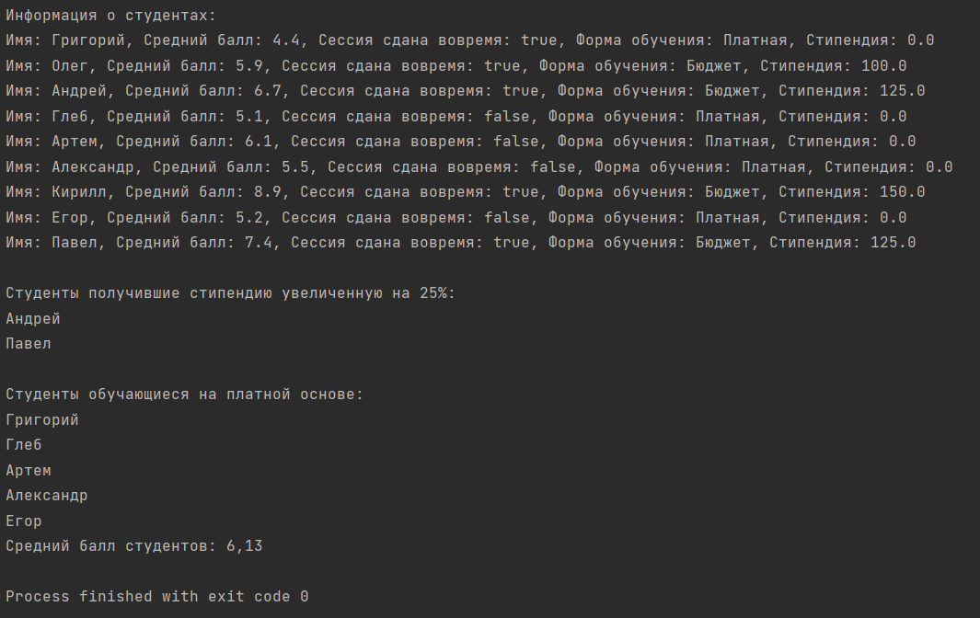

Рисунок 1 – Результат выполнения программы

Разработанная UML-диаграмма иерархии классов представлена на рисунке 2.

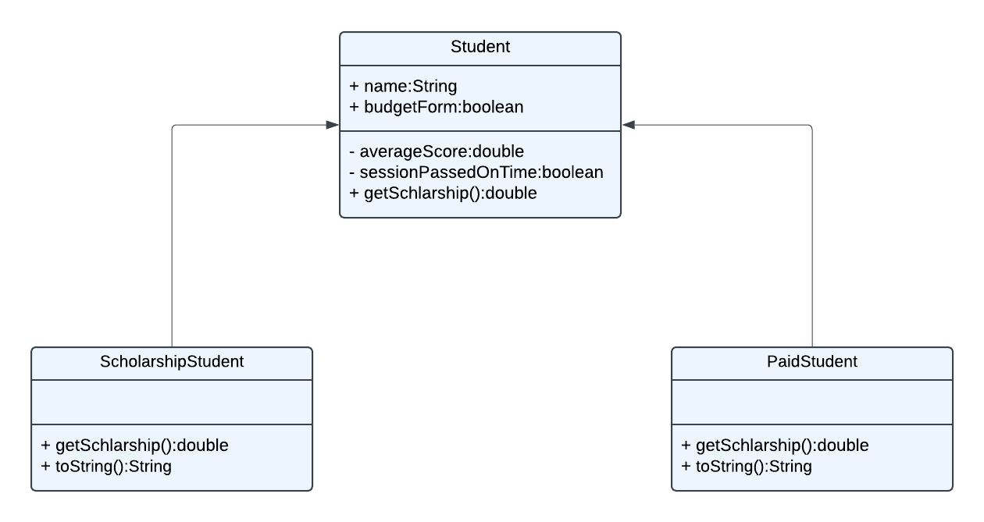

Рисунок 2 – UML-диаграмма иерархии классов

Вывод: изучил базовые возможности ООП в Java.

ПРИЛОЖЕНИЕ А

Текст программы Main.java

// Основной класс программы
public class Main {
public static void main(String[] args) {
Student[] students = {
new PaidStudent("Григорий", 4.4, true),
new ScholarshipStudent("Олег", 5.9, true),
new ScholarshipStudent("Андрей", 6.7, true),
new PaidStudent("Глеб", 5.1, false),
new PaidStudent("Артем", 6.1, false),
new PaidStudent("Александр", 5.5, false),
new ScholarshipStudent("Кирилл", 8.9, true),
new PaidStudent("Егор", 5.2, false),
new ScholarshipStudent("Павел", 7.4, true)
};
// Вывод студентов получивших стипендию увеличенную на 25%
System.out.println("\nСтуденты получившие стипендию увеличенную на 25%:");
for (Student student : students) {
if (student.getScholarship()==125) {
System.out.println(student.name);
}
}
// Вывод платников
System.out.println("\nСтуденты обучающиеся на платной основе:");
for (Student student : students) {
if (!student.budgetForm) {
System.out.println(student.name);
}
}
// Вычисление и вывод среднего балла студентов
double totalScore = 0;
int count = 0;
for (Student student : students) {
totalScore += student.averageScore;
count++;
}
double averageScore = totalScore / count;
System.out.printf("Средний балл студентов: %.2f\n", averageScore);
}
}

Текст программы Student.java

// Абстрактный класс Student для представления студента
abstract class Student {
protected String name; // Имя студента
protected boolean budgetForm; // Форма обучения (бюджетная или платная)
protected double averageScore; // Средний балл студента
protected boolean sessionPassedOnTime; // Сдал ли студент сессию в срок
// Конструктор для инициализации полей студента
public Student(String name, double averageScore, boolean sessionPassedOnTime) {
this.name = name;
this.averageScore = averageScore;
this.sessionPassedOnTime = sessionPassedOnTime;
}
// Абстрактный метод, который будет реализован в дочерних классах
public abstract double getScholarship(); // Возвращает размер стипендии
}

Текст программы PaidStudent.java

// Класс PaidStudent для представления студентов на платной основе
class PaidStudent extends Student {
// Конструктор для инициализации студента с платной формой обучения
public PaidStudent(String name, double averageScore, boolean sessionPassedOnTime) {
super(name, averageScore, sessionPassedOnTime);
this.budgetForm = false;
}
// Реализация метода getScholarship для студентов на платной основе
@Override
public double getScholarship() {
return 0.0; // Платные студенты не получают стипендию
}
}

Текст программы ScholarshipStudent.java

// Класс ScholarshipStudent для представления студентов на бюджетной основе
class ScholarshipStudent extends Student {
// Конструктор для инициализации студента с бюджетной формой обучения
public ScholarshipStudent(String name, double averageScore, boolean sessionPassedOnTime) {
super(name, averageScore, sessionPassedOnTime);
this.budgetForm = true;
}
// Реализация метода getScholarship для студентов на бюджетной основе
@Override
public double getScholarship() {
// Устанавливаем размер стипендии на основе среднего балла и сдачи сессии
if (averageScore < 5.0 && sessionPassedOnTime) {
return 0.0; // Если средний балл ниже 5 то стипендия не выплачивается
} else if (averageScore < 6.0 && sessionPassedOnTime) {
return 100.0; // Если средний балл от 5.0 до 6.0 и сессия сдана в срок
} else if (averageScore < 8.0 && sessionPassedOnTime) {
return 125.0; // Если средний балл от 6.0 до 8.0 и сессия сдана в срок
} else if (averageScore <= 10.0 && sessionPassedOnTime) {
return 150.0; // Если средний балл от 8.0 до 10.0 и сессия сдана в срок
}
return 0;
}
}

